WAAROM MEEDOEN IN PROJECT Zonnedak P Verwer Marknesse?
• Op dit dak functioneren zonnepanelen optimaal.
• Je kunt met minimaal 2 en maximaal 20 zonnepanelen meedoen. (**)
• De inleg per zonnepaneel is € 275,- waarmee naar schatting per jaar 228 kWh opgewekt.
• Coöperatie Energie Pioniers verzorgt installatie, onderhoud en administratie.
• Door de samenwerking met NLD* zijn duurzame exploitatie en maximale opbrengst mogelijk. Elke lidmaatschap bij de NLD* levert de gemeenschap € 75,- per jaar op.
• Ideaal voor mensen die geen plaats hebben voor zonnepanelen of er nog een aantal bij willen hebben.
• Samen energie produceren betekent minstens 15 jaar profiteren van verlaagde energiebelasting (postcoderegeling). Investeer in € 1000,- en verdien er € 100,- per jaar mee terug.
• In ongeveer 10 jaar heb je je investering terugverdiend.
• Een installatie gaat waarschijnlijk 25 jaar mee.
• Je zonnepanelen zijn overdraagbaar binnen de coöperatie.
• Samen werken we aan een toekomst met uitsluitend schone energie.
Nu ook voordelig verkrijgbaar met een duurzaamheidslening. Leen € 1000,- en verdien er € 40,- per jaar mee terug.
Informatie en inschrijving van het project: http://www.energiepioniers-nop.nl/postcoderoos/
NLD* = Noordelijk landelijk Duurzaam coöperatieve energieleverancier (**) Alle inwoners van de Noordoostpolder e.o. ten oosten van de A6/N50 kunnen deelnemen aan het project

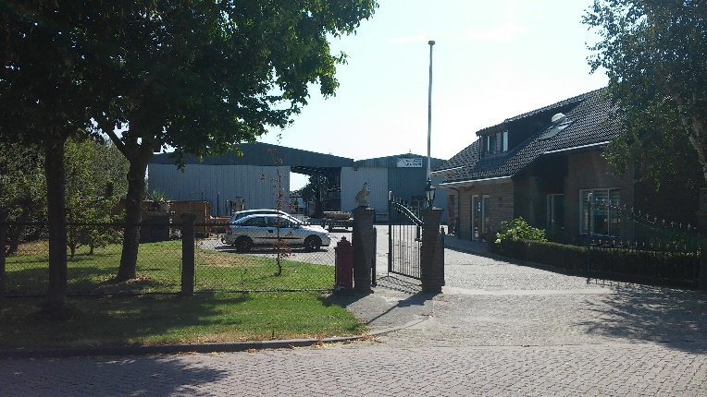

VAN DE POLDER, DOOR DE POLDER, VOOR DE POLDER

ZONNEDAK P VERWER MARKNESSE
  - JOUW ZONNEPANELEN OP HET DAK VAN EEN GOEDE BUUR

